YAHŞİHAN MESLEKİ EĞİTİM MERKEZİ
2026/2027 EĞİTİM ÖĞRETİM YILI MOTORLU ARAÇLAR TEKNOLOJİSİ ALANI
OTOMOTİV ELEKTROMEKANİK ATÖLYESİ DERSİ 1.DÖNEM 1.YAZILI YOKLAMASI - F
Adı Soyadı : Sınıfı/No: Aldığı Not:

SORULAR
1. Şekilde görülen ön ve arka sis farı tesisatının elemanlarını yazınız. (15 Puan)
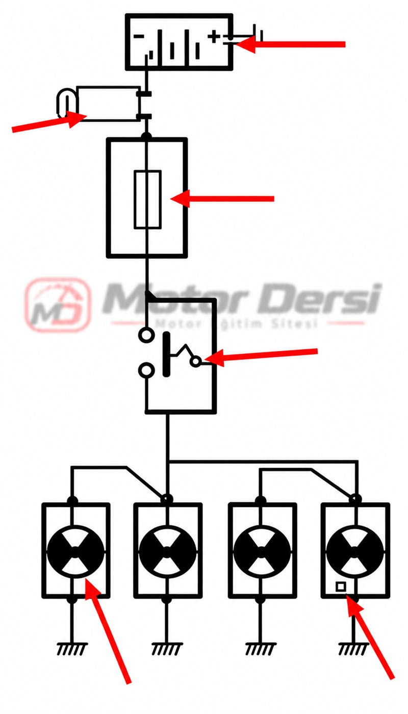
2. Self deşarj nedir? (10 Puan)
3. Tam şarjlı akünün yoğunluğu ne kadardır? (10 Puan)
4. Kapasite kontrolünün amacı nedir? (10 Puan)
5. Akü yüzeyinde kaçak varsa ne yapılmalıdır? (15 Puan)
6. Kalsiyumlu akülerin üstünlükleri nelerdir? (15 Puan)
7. Jelli akülerin üstünlükleri nelerdir? (15 Puan)
8. Akü etiketi üzerindeki 12 V, 50 Ah ve 420 A değerlerini açıklayınız. (10 Puan)

Süre : 40 Dk Başarılar
Mot.Arç.Tekn Öğrt Abdullah YANIK

2026/2027 OTOMOTİV ELEKTROMEKANİK ATÖLYESİ DERSİ 1.DÖNEM 1.YAZILI CEVAP ANAHTARI - F

1. Şekilde görülen ön ve arka sis farı tesisatının elemanlarını yazınız. (15 Puan)
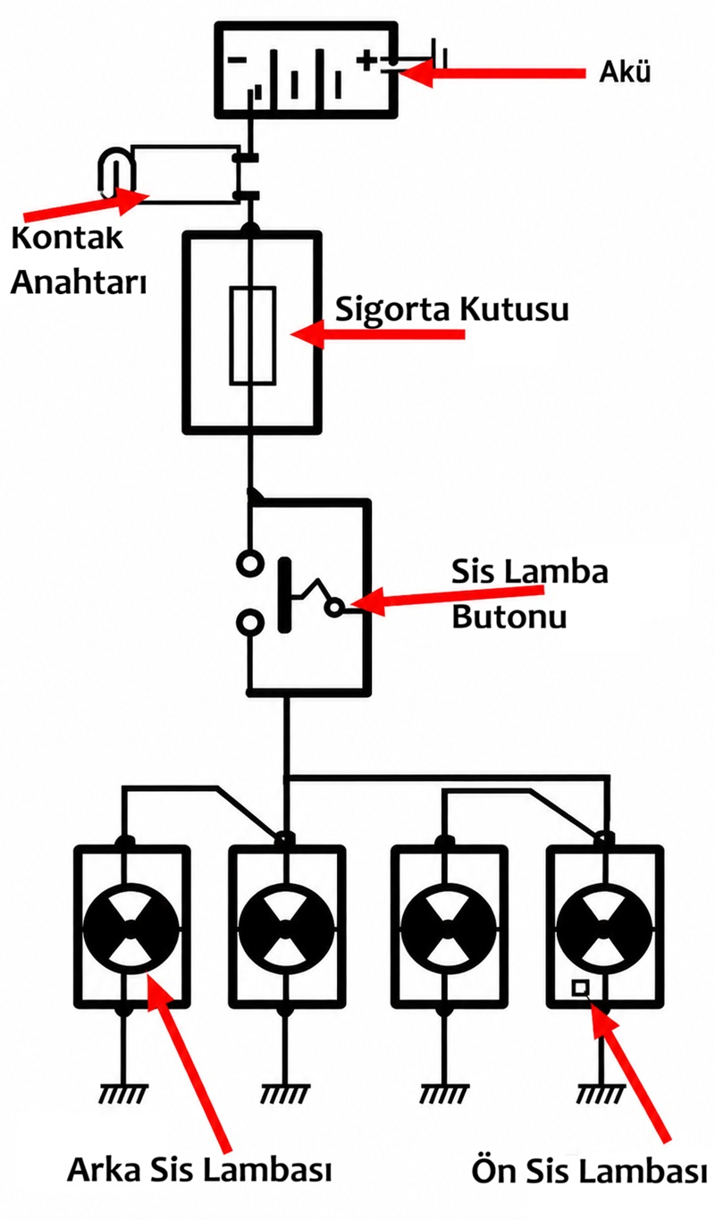
2. Self deşarj nedir? (10 Puan)
Akünün herhangi bir alıcıya bağlı olmadan zamanla kendi kendine boşalmasına self deşarj denir.
3. Tam şarjlı akünün yoğunluğu ne kadardır? (10 Puan)
Tam şarjlı akü elektrolit yoğunluğu yaklaşık 1,28 g/cm³'tür.
4. Kapasite kontrolünün amacı nedir? (10 Puan)
Akünün marş ve alıcıları besleyebilecek yeterli kapasitede olup olmadığını belirlemektir.
5. Akü yüzeyinde kaçak varsa ne yapılmalıdır? (15 Puan)
Akü üst yüzeyi ve kutup başları temizlenip kurutulur; elektrolit ve kir kaynaklı iletken yol ortadan kaldırılır.
6. Kalsiyumlu akülerin üstünlükleri nelerdir? (15 Puan)
Su kaybı ve self deşarjı düşüktür; bakım ihtiyacı az ve raf ömrü uzundur.
7. Jelli akülerin üstünlükleri nelerdir? (15 Puan)
Elektrolit jel hâlindedir; sızdırma riski düşüktür, bakım gereksinimi azdır ve titreşime dayanıklıdır.
8. Akü etiketi üzerindeki 12 V, 50 Ah ve 420 A değerlerini açıklayınız. (10 Puan)
12 V anma gerilimi, 50 Ah kapasite, 420 A ise marş/soğuk marş akım değerini ifade eder.

